AVP Gennemgang direkte anlæg.

I en større ejendom skal der udskiftes en trykdifferensregulator i teknikrummet. Huset varmetab er estimeret til 11.000W. Anlægget er lavet som et direkte anlæg.
Næstved fjernvarme oplyser at i dette område levere de et minimums tryk på 0,3 bar. Tryktab i anlægget ud til farligste punkt er anslået til 13kPa, og i det kritiske punkt sider der en Ra-n ventil med 0,1 bar over den.
Afkølingen er sat til 30 grader på anlægget.
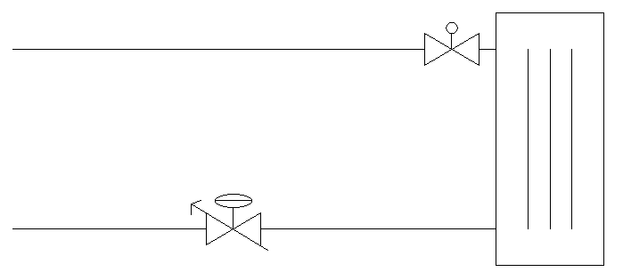
- Beregn og bestem en AVP trykdifferens til varmeanlægget og aflæs det beregnet Xp bånd (p-bånd)
- Vis beregninger og dokumentation af ventilen.
Starter med af finde Q, altså den cirkulerende vandmængde!
- $Q=\frac{11kW*0,86}{30∆t}=0,351m^{3}/h$

Så skal vi finde det tryk vi har til rådighed altså 0,3bar- 13kPa (0,13bar) -0,1bar = 0,07bar eller 7kPa.
vi skal ”betale” for det totale tryktab da der ikke er andet der kan gøre det!
Nu kan vi beregne vores KV værdig, så vi kan vælge en AVP-ventil der passer!

- $Kv=\frac{0,351m^{3}/h}{√0,07}=1,326m^{3}/h$
Nu skal vi ind og kigge i Danfoss skema der hører til AVP dog skal man holde styr på den regel der er med AVP og dens Xp bånd.
Det aflæste Xp bånd må max være 50% af det tryk som ligges ind over reguleringsventilen som i dette tilfælde er radiator ventil plus rør da vi skal overvinde hele tryktabet.
(0,1bar+0,13bar) = 0,23 bar eller 23 kPa
Nu skal der vælges en ventil der passer til opgaven.
- Ventil = AVP DN 15 Kvs 1,6 =med aflæses xp bånd til 0,05 bar eller 5 kPa, denne kan bruges da vi skal være i mellem 0bar og max 0,115bar eller 0kPa og 11,5kPa.
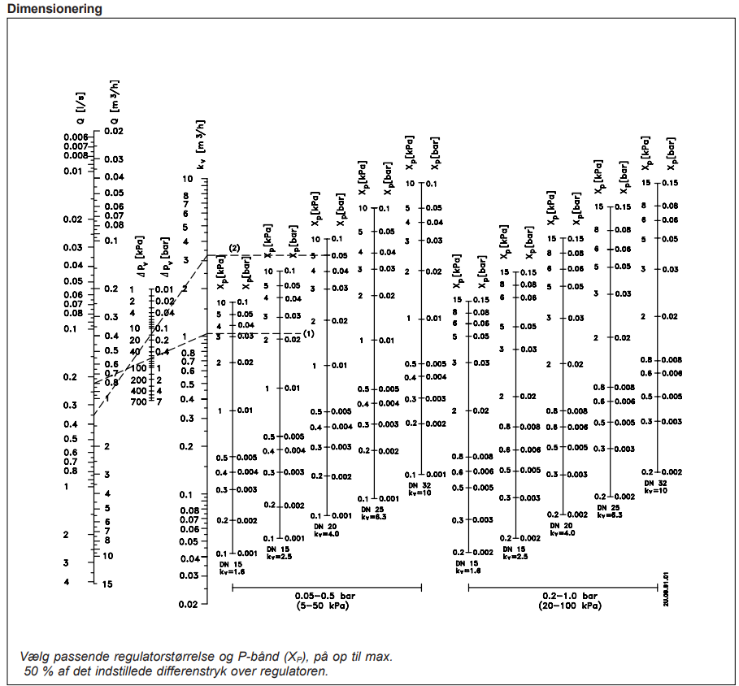

- Den indstillet værdig for AVP bliver altså 2,5, om svar til ca. 23kPa eller 0,23bar
